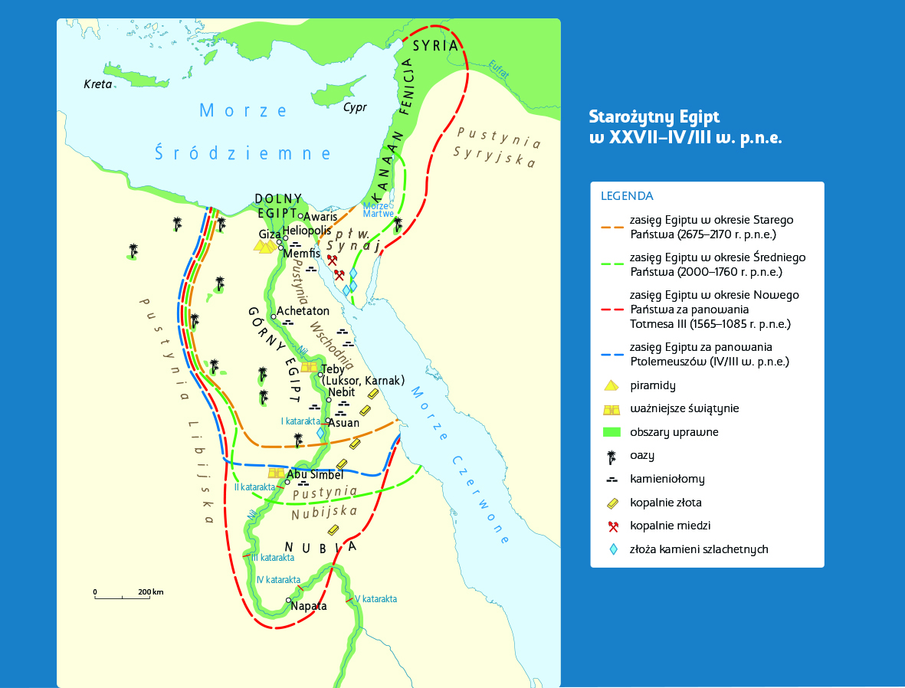

Praca z mapą
1. Podaj nazwę kontynentu, na którym znajdował się Egipt.
2. Określ, w basenie jakich mórz położony był Egipt.
3. Wyjaśnij, jakie tereny przeważały w starożytnym Egipcie.
4. Wskaż na mapie tereny uprawne starożytnego Egiptu.
5. Wymień surowce naturalne wydobywane w starożytnym Egipcie.
6. Wyciągnij wniosek na temat kondycji gospodarczej Egiptu.
7. Ustal, jakiego surowca brakowało Egipcjanom do wytwarzania brązu.
8. Odszukaj i podkreśl kolorem zielonym nazwę stolicy Dolnego Egiptu, kolorem niebieskim stolicę Górnego Egiptu, a następnie kolorem czerwonym nazwę stolicy Egiptu po zjednoczeniu. Skorzystaj z wiedzy pozaźródłowej.

9. Oceń, który Egipt – Dolny czy Górny – był bardziej narażony na najazdy nieprzyjaciół.
10. Podaj, w którym okresie Egipt miał największy zasięg terytorialny.

